 61. JOLAS ETXEA Txapelketa 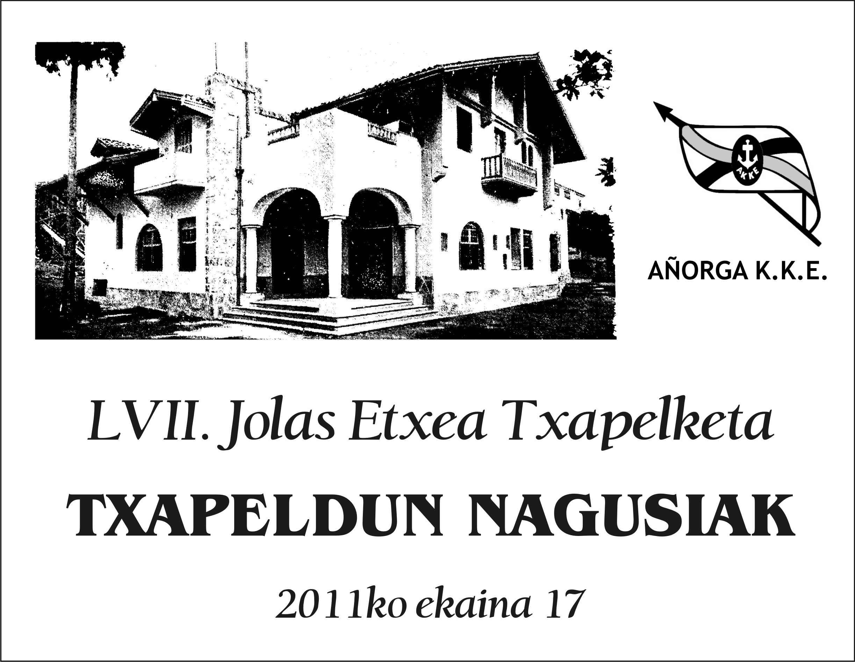

**EKAINAK - 13 - Larunbata**  **AÑORGAN Atsaldeko 16:00 tan**

**GAZTETXOAK CADETES**

**LAURDENAK**

|  |  |  |  |
| --- | --- | --- | --- |
| Arruti -Aizpitarte (Alegi) |  |  | Lizundia - Barturen (Zornotza ) |
| Aristi - Zenekorta (Guretxeru) |  |  | Exposito - Oliden (Añorga ) |

I. JOSE MANUEL IRIBAR saria

**LAURDENAK**

**UMEAK BENJAMINES**

|  |  |  |  |
| --- | --- | --- | --- |
| Otegi - Zabala (Alegi) |  |  | Oliden - Etxeberria (Añorga) |